TEKOČA GOSPODARSKA GIBANJA

od 7. do 11. marca 2022

Ob visoki ravni cen je bila skupna prodaja na osnovi davčno potrjenih računov v zadnjem tednu februarja in prvem tednu marca nominalno za skoraj desetino višja kot v enakem obdobju leta 2020 in tudi medletno. Poraba elektrike je bila februarja približno enaka kot pred letom, v primerjavi s februarjem 2020 pa nekoliko nižja, a se je zaostanek za obdobjem pred epidemijo ponovno zmanjšal. Promet tovornih vozil na slovenskih avtocestah je bil za okoli 5 % večji medletno in tudi v primerjavi z enakim mesecem pred epidemijo. Blagovna menjava in proizvodnja predelovalnih dejavnosti sta se januarja sicer v primerjavi z decembrom zmanjšali, a sta ostali medletno precej večji.

|  |  |  |
| --- | --- | --- |
| Prodaja na osnovi davčno potrjenih računov od 20. februarja do 5. marca 2022 | |  |
|  | **Po podatkih o davčnem potrjevanju računov je bila skupna prodaja med 20. februarjem in 5. marcem 2022 medletno nominalno višja za 10 %, glede na enako obdobje 2020 pa za 8 %, kar je bila delno tudi posledica višjih cen[1].** Medletnarast je bila nižja kot v prejšnjih dveh tednih, kar je bila predvsem posledica sprostitve omejitev pri poslovanju trgovinskih podjetij in gibanju prebivalcev sredi februarja lani. To se je predvsem odrazilo v nižji medletni rasti prihodka v trgovini (2 %). Še naprej pa je bila medletna rast zelo visoka v dejavnostih, ki so bile leta 2021 v tem obdobju skoraj v celoti zaprte – to so bile predvsem storitve povezane s turizmom. Skupna prodaja je bila nominalno za 8 % višja kot v enakem obdobju leta 2020, kar je bila predvsem posledica večje prodaje v trgovini na drobno in na debelo. | |

|  |  |  |  |
| --- | --- | --- | --- |
| Poraba elektrike, februar 2022 |  | | |
|  | | **Poraba elektrike je bila februarja približno enaka kot pred letom, v primerjavi s februarjem 2020 pa nižja za 1 %.** Zaostanek za primerljivim obdobjem pred epidemijo se je glede na mesec prej nadalje zmanjšal, kar lahko pripišemo izboljšanju epidemičnih razmer in sprostitvi zajezitvenih ukrepov ob koncu februarja. V naših glavnih trgovinskih partnericah je bila februarja poraba medletno precej podobna, le v Avstriji je bila zaradi učinka osnove občutno višja (6 %). V primerjavi s februarjem 2020 so višjo porabo beležile Francija (2 %), Italija (1 %) in Hrvaška (5 %), nekoliko nižjo pa Avstrija (–2 %) in Nemčija (–1 %). | |
| Promet elektronsko cestninjenih vozil na slovenskih avtocestah, februar 2022 | | |  |
|  | | **Promet tovornih vozil na slovenskih avtocestah je bil februarja 2022 medletno večji za 6 %.** Ob enakem številu delovnih dni je bila visoka medletna rast delno še povezana z vplivom nižje osnove zaradi drugega vala epidemije lani. Koledarsko prilagojeno je bil obseg prometa tovornih vozil glede na februar 2019 večji za 8 %, glede na februar 2020 (tik pred začetkom epidemije) pa je bil večji za 5 %. Delež prometa tujih vozil, ki po mesecih niha med 58 % in 62 %, je bil tudi v letošnjem februarju na zgornji meji, enako kot tudi v primerljivih dveh mesecih pred epidemijo. Februarja je sicer promet v običajnih, neprestopnih letih zaradi v povprečju okoli dveh delovnih dni manj in vremena med nižjimi v letu. | |

|  |  |  |
| --- | --- | --- |
| Blagovna menjava, januar 2022 |  | |
|  | | **Blagovna menjava je v začetku leta 2022 ostala na visoki ravni, a se je večmesečna rast menjave januarja prekinila.** Realni izvoz in uvoz blaga sta se januarja nekoliko zmanjšala, še posebej v države EU, a ostajata opazno višja kot pred letom. V primerjavi z januarjem 2020 (tj. pred epidemijo) je bil izvoz v države EU višji za 8,4 %, uvoz pa za 1,6 %. Na začetku leta so bila izvozna pričakovanja visoka, pri čemer pa februarski anketni odgovori, zbrani v prvi polovici meseca, še ne odražajo povečane negotovosti zaradi vojne v Ukrajini. |
| Predelovalne dejavnosti, januar 2022 |  | |
|  | | **Proizvodnja predelovalnih dejavnosti se je po rasti v zadnjih dveh mesecih preteklega leta januarja zmanjšala.** Rast se je prekinila v visoko in nizko tehnološko zahtevnih panogah, obseg proizvodnje v srednje visoko tehnološko zahtevnih panogah pa se je povečal. Medletno so predelovalne dejavnosti ponovno dosegle visoko rast, pri čemer se je obseg proizvodnje najbolj povečal v nizko tehnološko zahtevnih dejavnostih, nekoliko manj pa v visoko in srednje tehnološko zahtevnih dejavnostih. K visoki medletni rasti v nizko tehnološko zahtevnih dejavnostih so največ prispevale druge proizvodne dejavnosti, med večjimi srednje tehnološko zahtevnimi panogami pa sta po visoki rasti najbolj izstopali proizvodnja kovinskih izdelkov ter avtomobilska industrija. Proizvodnja motornih vozil je bila medletno višja prvič po štirih mesecih. |



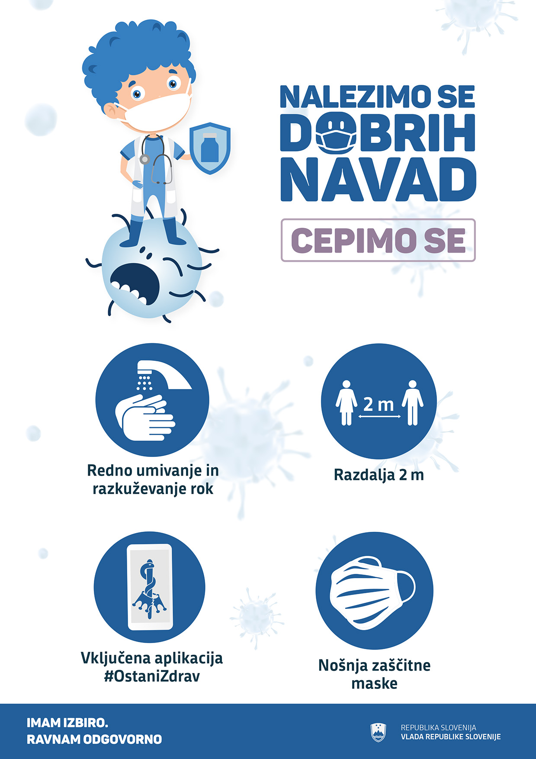

1. Februarja letos so bile cene življenjskih potrebščin glede na februar 2021 v povprečju višje za 6,9 %, glede na februar 2020 pa za 5,8 %.